Тема занятия: Упражнения для развития внимания. Основные положения ног: VI позиция. Растяжка: по II широкой позиции ног, махи.

Инструкция:
1.Ребята, выполните несколько упражнений на внимание. Вы можете поиграть вместе с родителями или с братьями и сёстрами.
Упражнения на концентрацию внимания.
- Рассмотрите знакомый предмет и затем, отвернувшись, подробно его опишите.
- Определите шумы и звуки внутри квартиры, за дверью в коридоре, на улице. Попросите кого-либо из домочадцев включить телевизор в соседней комнате. Попытайтесь угадывать шумы и звуки, концертные звуки, проанализируйте их характер.

Упражнения на переключение внимания.
- Быстро переносите взгляд с одного предмета на другой и вслух произносите его название (с ближнего на дальний и наоборот). Например, рука, окно,туфли, дверь и т.д.
- Интересным упражнением будет переключение внимания со зрительного на слуховое или осязательное. Например, зеркало, звук с улицы, ткань костюма, фортепиано, звук в телевизоре, линии ладони и т. д.

Проделывайте эти упражнения, чтобы оживить внимание и восприятие. Они являются азбукой актерского мастерства, научат вас концентрировать внимание, сосредотачиваться, когда это необходимо.

2. Повторяем позиции ног.
Позиции ног – I, II, III, IV, V.
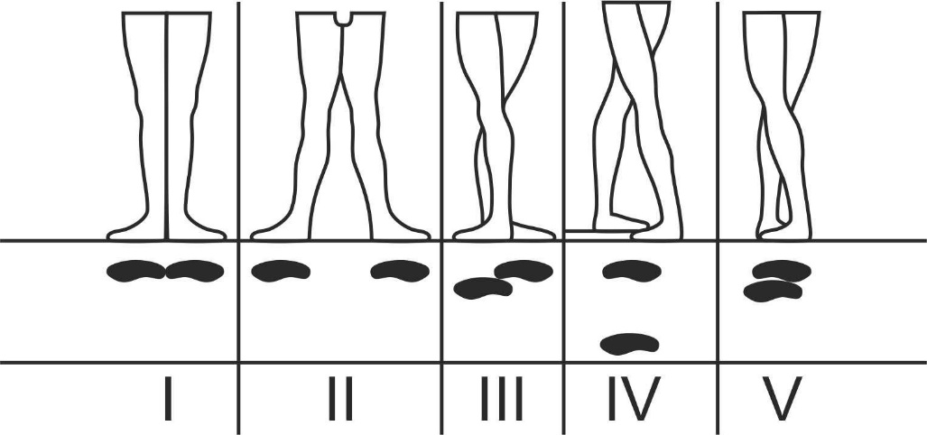

− Первая позиция ног. Пятки стоят вместе, носки максимально развернуты в стороны друг от друга
− Вторая позиция ног. Из первой классической позиции перевести одну ногу точно в сторону, пока между пятками не образуется ширина длины одной стопы.
− Третья позиция ног. Пятка одной ноги стоит посредине другой, стопы выворотные.
− Четвертая позиция ног. Ноги изначально ставим в пятой позиции (смотрите ниже). Одну ногу переводим по полу вперед перед собой выворотно на расстояние, равное длине одной стопы, стопы должны быть параллельны. Пальцы одной ноги находятся напротив пятки другой ноги. Вес тела распределяем между двумя ногами точно равномерно в центре.
− Пятая позиция ног. Из первой позиции заводим одну ногу вперед перед опорной и соединяем пятку с носком этой ноги. Стопы плотно прижимаются одна к другой.
− Шестая позиция ног. Стопы параллельны и прижаты между собой внутренней стороной (невыворотная позиция). Каждая из вышеперечисленных позиций ног выполняется с прямым корпусом: спина прямая, лопатки соединить, плечи вниз, живот не распускается, ягодицы подобраны. Колени в исходной позе - абсолютно прямые.
3. Растяжка: по II широкой позиции ног, махи. Сделайте каждое упражнение по 50 раз.
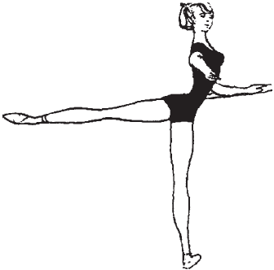
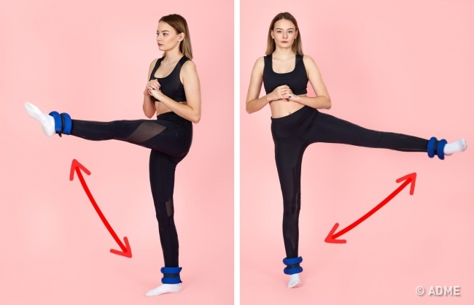

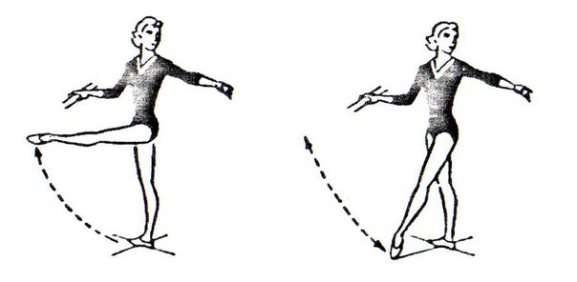
Видеоконсультации – индивидуально через WhatsApp.

